# 实验 11_ACC的使用

【实验目的】：

1、掌握MMA7455L 的基本原理

2、学会MMA7455L 的使用方法。

【实验环境】：

1、FS_11C14 开发板

2、FS_Colink V2.0

3、RealView MDK（Keil uVision4）

【实验步骤】：

1、在ACC 文件夹下找到并打开project.uvproj 文件；

2、编译此工程；

3、通过FS_Colink 下载编译好的工程到FS_11C14 开发板；

4、按Reset 键复位开发板，观察OLED 显示；

5、转动开发板，观察OLED 显示

6、查看MMA7455L 芯片手册，学习其原理及使用方法；

7、对照原理图分析实验代码

【实验现象】

移动MO开发平台，LCD屏显示的数据发生变化。

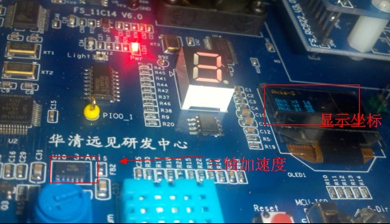

【代码分析】

三轴加速度为IIC方式，接线如果，M0通过IIC方式读取X,Y.,Z的值，并显示与Ldc屏上。

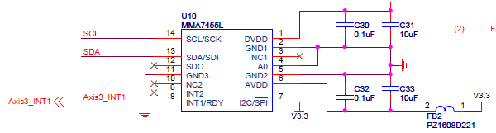

void Axis3_Test(void)

{

char buf[24];

int32_t xoff = 0;

int32_t yoff = 0;

int32_t zoff = 0;

int8_t x = 0;

int8_t y = 0;

int8_t z = 0;

OLED_ClearScreen();

OLED_DisStrLine(0, 0, "Axis-3");

I2CInit(I2CMASTER, 0);//IIC初始化

acc_init();//三轴加速度MMA7455l初始化

/* Assume base board in zero-g position when reading first value. */

acc_read(&x, &y, &z);

xoff = 0-x;

yoff = 0-y;

zoff = 0-z;

while(1)

{

/* Accelerometer */

acc_read(&x, &y, &z);

x = x+xoff;//校正初始状态

y = y+yoff;

z = z+zoff;

snprintf(buf, 20, "Acc x: %d ", x);//显示坐标值

OLED_DisStrLine(2, 0, (uint8_t *)buf);

printf("\r\nAcc x: %d, ", x);

snprintf(buf, 20, "Acc y: %d ", y);

OLED_DisStrLine(3, 0, (uint8_t *)buf);

printf("Acc y: %d, ", y);

snprintf(buf, 20, "Acc z: %d ", z);

OLED_DisStrLine(4, 0, (uint8_t *)buf);

printf("Acc z: %d. ", z);

delay_ms(250);

}